#### LB三种架构

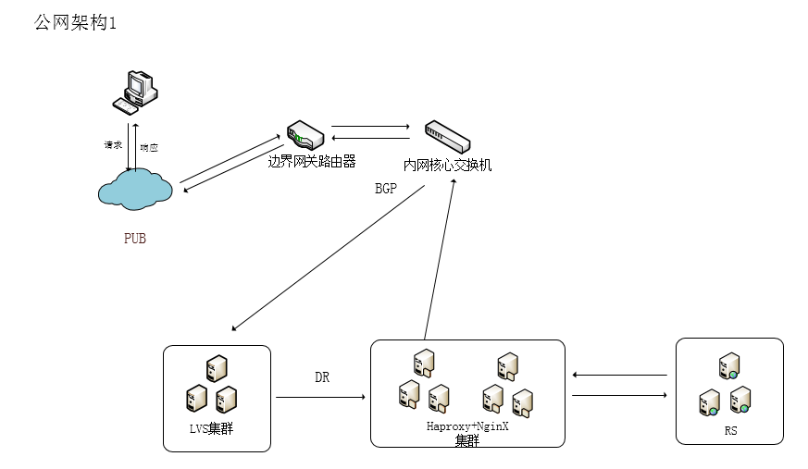

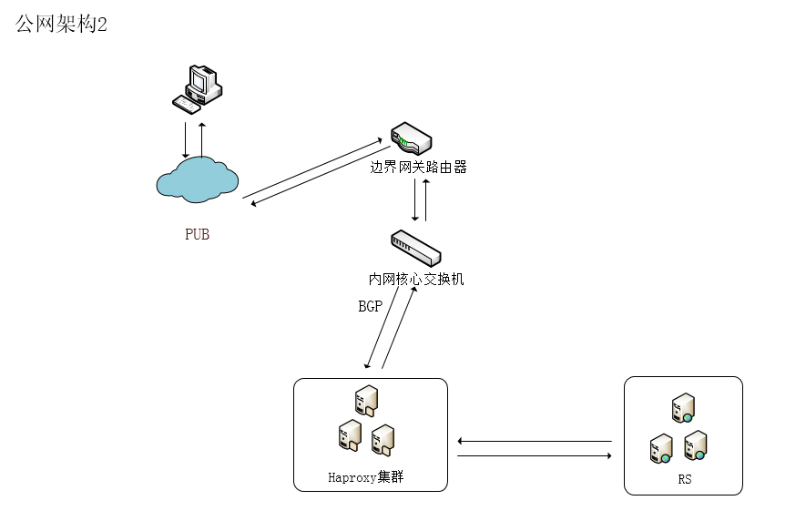

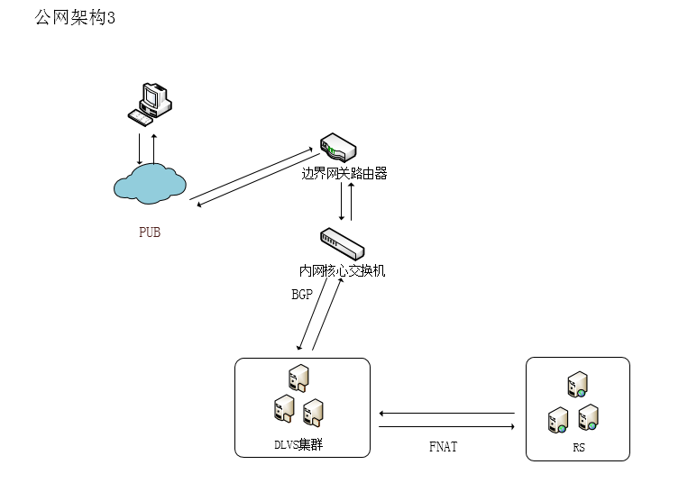

1. 介绍三种架构，数据流，应急预案，流量切换。
2. 为什么要有三种架构？分别适合什么样的业务性质？各种负载均衡方式的优缺点，自己的看法？对BGP、DPDK的理解，为啥不用OFPS？
3. 监控层面：需要监控的地方，怎么样去监控？目前已有的监控，还可以增加的监控？增加监控对资源的占用是否合适？哪些监控其实不必要？
4. 数据同步的方式？为啥选择了SaltStack？为啥选择Git？有没有其他的类似的替代？可以替代吗？为什么？

#### 二、DNS架构

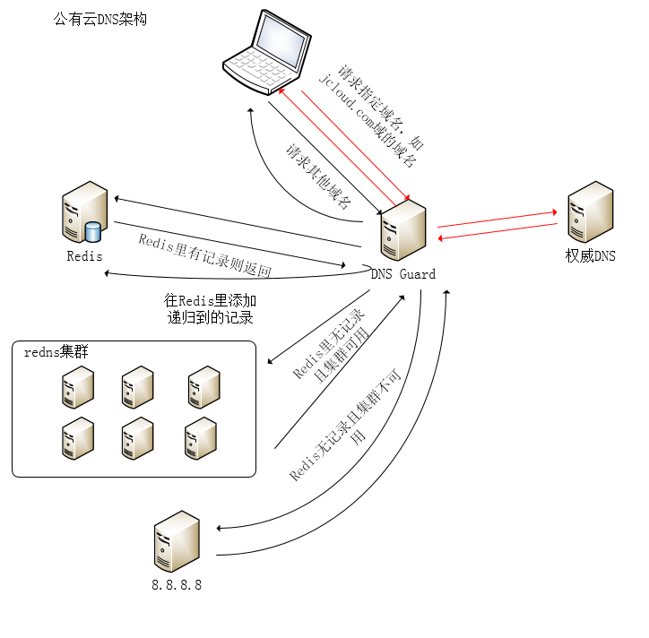

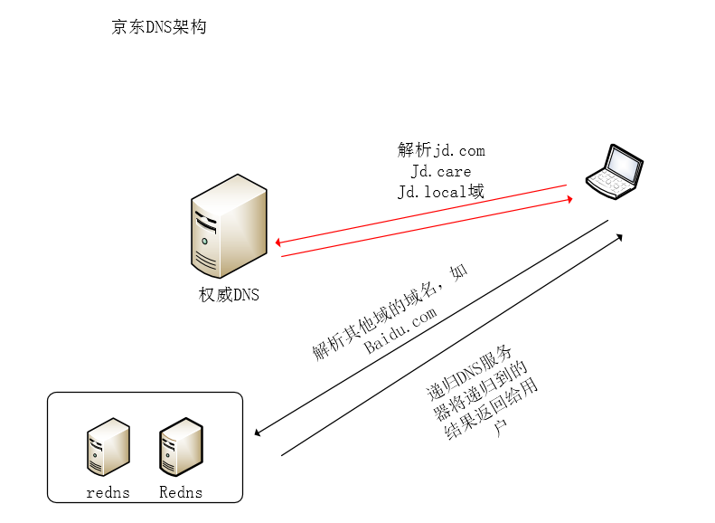

1. 介绍两种架构，展开说，包括DNS查询过程，DNS原理，把知道的都说清楚！！！

2. DNS污染 DNS劫持，介绍原理，我们怎么进行防护的？

#### SRE

学到了什么？对运维的理解？SRE上提到的内容和京东现有架构的联系和区别？有没有什么可以改进的点？思考怎么改进？

关于和春雷哥梳理资产的一些想法，以及SRE的理念